Bogotá D.C. septiembre de 2021

Honorable Presidenta
Jennifer Kristin Arias Falla
MESA DIRECTIVA
Cámara de Representantes
Congreso de la República
Ciudad

Asunto: Proyecto de Ley No. ___ De 2021 “Por medio de la cual se modifica el artículo 8 de la Ley 1843 de 2017, el artículo 135 de la Ley 769 de 2002 y se dictan otras disposiciones.”

Respetada presidenta,

En mi condición de Congresista de la Cámara de Representantes de la República de Colombia, radico el presente Proyecto de Ley con el objeto de modificar el procedimiento ante comisiones de contravenciones detectadas por medios electrónicos para garantizar el debido proceso en la actuación administrativa.

De tal forma, presento a consideración del Congreso de la República este proyecto de ley “Por medio de la cual se modifica el artículo 8 de la Ley 1843 de 2017, el artículo 135 de la Ley 769 de 2002 y se dictan otras disposiciones”, con el fin de iniciar con el trámite correspondiente y cumplir con las exigencias dictadas por la Constitución y la ley.

Cordialmente,

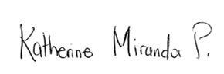  KATHERINE MIRANDA PEÑA  Representante a la Cámara | 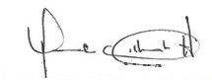  MARTHA PATRICIA VILLALBA HODWALKER  Representante a la Cámara
  CÉSAR LORDUY MALDONADO  Representante a la Cámara  Departamento del Atlántico   | 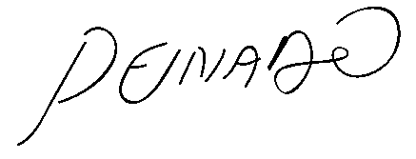  JULIÁN PEINADO RAMÍREZ  Representante a la Cámara  Departamento de Antioquía

PROYECTO DE LEY NÚMERO _____ DEL 2021

“Por medio de la cual se modifica el artículo 8 de la Ley 1843 de 2017, el artículo 135 de la Ley 769 de 2002 y se dictan otras disposiciones”.

El Congreso de Colombia

DECRETA

ARTÍCULO 1. OBJETO. La presente ley tiene por objeto modificar el procedimiento ante comisiones de contravenciones detectadas por el sistema de ayudas tecnológicas para garantizar el debido proceso en la actuación administrativa.

ARTÍCULO 2. Modifíquese el artículo 8º de la Ley 1843 de 2017, el cual quedará así:
“ARTÍCULO 8. Procedimiento ante la comisión de una contravención detectada por el sistema de ayudas tecnológicas, la autoridad de tránsito debe seguir el procedimiento que se describe a continuación:
La notificación se hará por correo y/o correo electrónico, en el primer caso a través de una empresa de correos legalmente constituida, dentro de los tres (3) días hábiles siguientes a la validación del comparendo por parte de la autoridad, copia del comparendo y sus soportes al infractor, al propietario del vehículo y a la empresa a la cual se encuentra vinculado; este último caso, en el evento de que se trate de un vehículo de servicio público. En el evento en que no sea posible identificar al propietario del vehículo en la última dirección registrada en el RUNT, la autoridad deberá hacer el proceso de notificación por aviso de la orden de comparendo.
Una vez allegada a la autoridad de tránsito del respectivo ente territorial donde se detectó la infracción con ayudas tecnológicas se le enviará al propietario del vehículo la orden de comparendo y sus soportes en la que ordenará presentarse ante la autoridad de tránsito competente dentro de los once (11) días hábiles siguientes a la entrega del comparendo, contados a partir del recibo del comparendo en la última dirección registrada por el propietario del vehículo en el Registro Único Nacional de Tránsito, para el inicio del proceso contravencional, en los términos del Código Nacional de Tránsito.
PARÁGRAFO 1o. <Parágrafo INEXEQUIBLE>
PARÁGRAFO 2o. Los organismos de tránsito podrán suscribir contratos o convenios con entes públicos o privados con el fin de dar aplicación a los principios de celeridad y eficiencia en el recaudo y cobro de las multas.
PARÁGRAFO 3o. Será responsabilidad de los propietarios de vehículos actualizar la dirección de notificaciones en el Registro Único Nacional de Tránsito (RUNT), no hacerlo implicará que la autoridad enviará la orden de comparendo a la última dirección registrada en el RUNT, quedando vinculado al proceso contravencional y notificado en estrados de las decisiones subsiguientes en el mencionado proceso. La actualización de datos del propietario del vehículo en el RUNT deberá incluir como mínimo la siguiente información:
a) Dirección de notificación;
b) Número telefónico de contacto;
c) Correo electrónico; entre otros, los cuales serán fijados por el Ministerio de Transporte.
PARÁGRAFO 4o. La autoridad de tránsito tendrá tres (3) días hábiles para realizar la validación del comparendo contados a partir de la comisión de la presunta contravención”.
ARTÍCULO 3. Modifíquese el artículo 135 de la Ley 769 de 2002 modificado por el artículo 22 de la Ley 1383 de 2010, el cual quedará así:

ARTÍCULO 135. Procedimiento. Ante la comisión de una contravención, la autoridad de tránsito debe seguir el procedimiento siguiente para imponer el comparendo:
Ordenará detener la marcha del vehículo y le extenderá al conductor la orden de comparendo en la que ordenará al infractor presentarse ante la autoridad de tránsito competente dentro de los cinco (5) días hábiles siguientes. Al conductor se le entregará copia de la orden de comparendo.
Para el servicio además se enviará por correo dentro de los tres (3) días hábiles siguientes copia del comparendo al propietario del vehículo, a la empresa a la cual se encuentra vinculado y a la Superintendencia de Puertos y Transporte para lo de su competencia.
La orden de comparendo deberá estar firmada por el conductor, siempre y cuando ello sea posible. Si el conductor se negara a firmar o a presentar la licencia, firmará por él un testigo, el cual deberá identificarse plenamente con el número de su cédula de ciudadanía o pasaporte, dirección de domicilio y teléfono, si lo tuviere.
No obstante, lo anterior, las autoridades competentes podrán contratar el servicio de medios técnicos y tecnológicos que permitan evidenciar la comisión de infracciones o contravenciones, el vehículo, la fecha, el lugar y la hora. En tal caso se notificará por correo dentro de los tres (3) días hábiles siguientes la infracción y sus soportes al propietario, quien estará obligado al pago de la multa. Para el servicio público además se enviará por correo dentro de este mismo término copia del comparendo y sus soportes a la empresa a la cual se encuentre vinculado y a la Superintendencia de Puertos y Transporte para lo de su competencia.
El Ministerio de Transporte determinará las características técnicas del formulario de comparendo único nacional, así como su sistema de reparto. En este se indicará al conductor que tendrá derecho a nombrar un apoderado si así lo desea y que, en la audiencia, para la que se le cite, se decretarán o practicarán las pruebas que solicite. El comparendo deberá además proveer el espacio para consignar la dirección del inculpado o del testigo que lo haya suscrito por este.
PARÁGRAFO 1o. La autoridad de tránsito entregará al funcionario competente o a la entidad que aquel encargue para su recaudo, dentro de las doce (12) horas siguientes, la copia de la orden de comparendo, so pena de incurrir en causal de mala conducta.
Cuando se trate de agentes de policía de carreteras, la entrega de esta copia se hará por conducto del comandante de la ruta o del comandante director del servicio.
PARÁGRAFO 2o. Los organismos de tránsito podrán suscribir contratos o convenios con entes públicos o privados con el fin de dar aplicación a los principios de celeridad y eficiencia en el cobro de las multas.
PARÁGRAFO 3o. La autoridad de tránsito tendrá tres (3) días hábiles para realizar la validación del comparendo contados a partir de la comisión de la presunta contravención.
ARTÍCULO 4. VIGENCIA. La presente ley rige a partir de su promulgación y deroga todas las disposiciones que le sean contrarias.

Cordialmente,

KATHERINE MIRANDA PEÑA  Representante a la Cámara | MARTHA PATRICIA VILLALBA HODWALKER  Representante a la Cámara
CÉSAR LORDUY MALDONADO  Representante a la Cámara  Departamento del Atlántico | JULIÁN PEINADO RAMÍREZ  Representante a la Cámara  Departamento de Antioquía

EXPOSICIÓN DE MOTIVOS

PROYECTO DE LEY NÚMERO _____ DEL 2021

“Por medio de la cual se modifica el artículo 8 de la Ley 1843 de 2017, el artículo 135 de la Ley 769 de 2002 y se dictan otras disposiciones”.

- OBJETO

El presente proyecto de ley tiene como objetivo modificar el procedimiento ante comisiones de contravenciones detectadas por medios electrónicos, para garantizar el debido proceso en la actuación administrativa, para ello se requiere la modificación del artículo 8 de la Ley 1843 de 2017 y el artículo 135 de la Ley 769 de 2002, donde se corrige la palabra “enviar” por “notificar”, también se requiere incluir el término “infractor” como sujeto procesal que debe ser notificado en el proceso; y se establece un término máximo para que las autoridades de tránsito puedan validar las contravenciones detectadas a través de medios tecnológicos.

- JUSTIFICACIÓN

El debido proceso es uno de los principios más relevantes establecidos en la Constitución Política, toda vez que esta deriva no solo el ceñimiento a los parámetros establecidos en los procesos judiciales y administrativos, sino que en él se incluye el derecho de defensa y contradicción en las actuaciones. La Carta en el artículo 29 señala que el debido proceso debe aplicarse a toda clase de procesos, bien sea judiciales y administrativas.

La Corte Constitucional ha desarrollado la aplicación del debido proceso dentro del cual ha explicado sobre el mismo que:

[…] El derecho a la defensa, entendido como el empleo de todos los medios legítimos y adecuados para ser oído y obtener una decisión favorable. De este derecho hacen parte, el derecho al tiempo y a los medios adecuados para la preparación de la defensa; los derechos a la asistencia de un abogado cuando se requiera, a la igualdad ante la ley procesal, el derecho a la buena fe y a la lealtad de todas las demás personas que intervienen en el proceso. […]. (Subrayado fuera del texto).

De lo anterior se deriva el elemento principal del debido proceso, siendo este la aplicación de los términos; es decir, los tiempos adecuados para surtirse el proceso y con ello la defensa a quien se le imputan cargos.

Específicamente sobre el proceso administrativo, la Corte en la sentencia T-010 de 2017 reafirmó que, este principio es una garantía que persigue asegurar el ordenamiento y el funcionamiento de la administración, la validez de sus propias actuaciones y resguardar el derecho a la seguridad jurídica y a la defensa de los administrados.

El debido proceso administrativo, como garantía, tiene unos requisitos mínimos para que se pueda entender su cumplimiento:

(i)ser oído durante toda la actuación,(ii) a la notificación oportuna y de conformidad con la ley, (iii) a que la actuación se surta sin dilaciones injustificadas, (iv) a que se permita la participación en la actuación desde su inicio hasta su culminación, (v) a que la actuación se adelante por autoridad competente y con el pleno respeto de las formas propias previstas en el ordenamiento jurídico, (vi) a gozar de la presunción de inocencia, (vii) al ejercicio del derecho de defensa y contradicción, (viii) a solicitar, aportar y controvertir pruebas, y (ix) a impugnar las decisiones y a promover la nulidad de aquellas obtenidas con violación del debido proceso.” (Subrayado fuera del texto).

Sobre el particular, la notificación de un acto administrativo es un trámite que surte efectos preponderantes en las actuaciones administrativas, la H. Corte Constitucional señala sus principales funciones:

La notificación cumple una triple función dentro de la actuación administrativa: (i) asegura el cumplimiento del principio de publicidad de la función pública, dado que mediante ella se pone en conocimiento de los interesados el contenido de las decisiones de la administración; (ii) garantiza el cumplimiento de las reglas del debido proceso en cuanto permite la posibilidad de ejercer los derechos de defensa y de contradicción; y (iii) la adecuada notificación hace posible la efectividad de los principios de celeridad y eficacia de la función pública al delimitar al momento en el que empiezan a correr los términos de los recursos y de las acciones procedentes.

Así las cosas, modificar el artículo 8 de la Ley 1843 de 2017 en el aparte en el que se indica “envío” por “notificación”, beneficiará a los más de 12.761.354 personas que tienen activas sus licencias de conducción; y quienes, en caso de encontrarse incursos en procesos administrativos sancionatorios por comisión presunta de contravenciones de tránsito, podrán tener mayores garantías para su defensa y contradicción en los procesos en los que se les vincule.

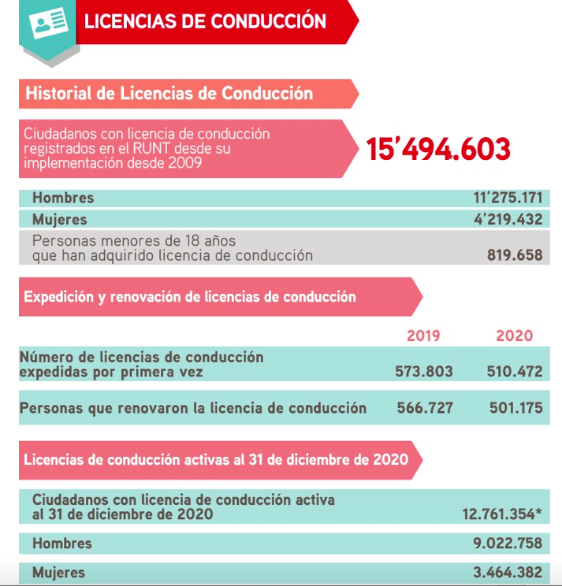

Fuente: Registro Único Nacional de Tránsito (2020). El RUNT en cifras. Recuperado de: https://www.runt.com.co/runt-en-cifras

En Colombia, para el 2020, fueron detectadas 1.697.142 infracciones por medios electrónicos para el 2021, ya son 654.100 infracciones detectadas a través de este medio.

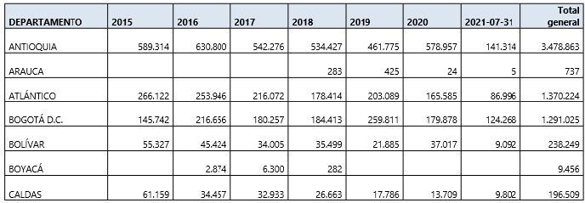
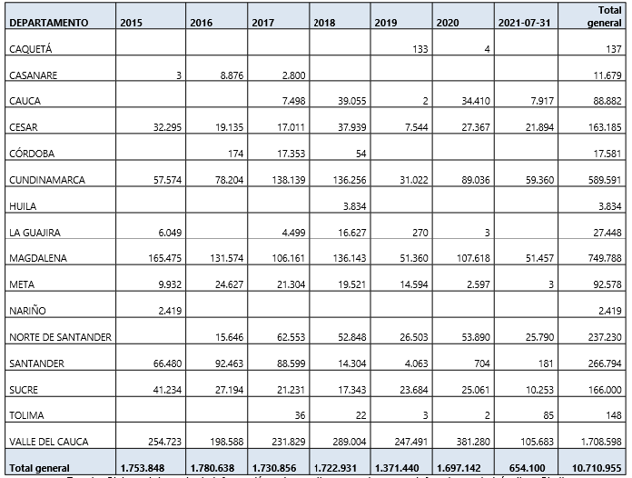

Fuente: Sistema Integrado de información sobre multas y sanciones por infracciones de tránsito- Simit.
2021

Por su parte, de acuerdo con el SIMIT, para el 2019, se recaudaron $ 438.966.299.879,00, en el 2020 $ 351.440.405.745,00 y, en lo que va del 2021, se han recaudado $ 191.060.139.999,00, cifras que muestran un recaudo importante de dineros de los colombianos, que debe regirse con todas las garantías procesales.

En otro sentido, se denota la importancia de garantizar un proceso transparente y ágil para los colombianos que sean vinculados en procesos administrativas por infracciones de tránsito, particularmente en aquellas detectadas por medios electrónicos, pues el infractor posiblemente desconoce sobre la comisión de la conducta.

Ahora bien, aunque según la Superintendencia de Transporte, relaciona el término “envío” como sinónimo al de “notificación”, no es menos cierto que la norma contiene una imprecisión que debe ser saneada, en pro de la diligencia legislativa que nos asiste, en procura de la garantía del debido proceso que se surte en estas contravenciones.
Del mismo modo, introducir el parágrafo 1º del artículo 8 de la Ley 1843 de 2017 y el parágrafo 3º en el artículo 135 de la Ley 769 de 2002 y el artículo 22 de la Ley 1383 de 2010, que la autoridad de tránsito tendrá tres (3) días hábiles para realizar la validación del comparendo, permitirá tener una limitación en términos en la actuación administrativa, para que, una vez vencido el término establecido, se surta la notificación al infractor y propietario del vehículo, de acuerdo con el caso.
La norma como se halla hoy, no permite establecer un término para que se valide el comparendo, lo que es un desconocimiento del debido proceso porque queda al arbitrio de la administración decidir cuándo se realizará la validación; y con ello la notificación al posible infractor, lo que contraría uno de los requisitos del debido proceso, siendo este, establecer términos en los procesos.

En consecuencia, no hay justificación fáctica, ni jurídica que respalde tal libertad en pro de la parte más fuerte de la relación Estado- Persona.

Por último, se introduce en el artículo 8º de la Ley 1843 de 2017, el término “infractor” como sujeto de notificación en el proceso administrativo, toda vez que la H. Corte Constitucional, en la sentencia C- 038 de 2020, al decidir sobre la constitucionalidad -declarada finalmente inconstitucional- del parágrafo 1º de la norma en mención, indicó que en los procesos administrativos sancionatorios no opera la solidaridad, a menos que se establezca en la Ley las excepciones para ello.

Por lo cual, es deber de las autoridades de tránsito, identificar al infractor y notificarle de la comisión de la conducta, en los términos que la norma determina.

- JUSTIFICACIÓN JURÍDICA
De acuerdo con el artículo 3º de la Ley 769 de 2002, modificada por el artículo 2º de la Ley 1383 de 2010, se entiende por autoridad de tránsito a las siguientes:
El Ministro de Transporte.
Los Gobernadores y los Alcaldes.
Los organismos de tránsito de carácter departamental, municipal o Distrital.
La Policía Nacional a través de la Dirección de Tránsito y Transporte.
Los Inspectores de Policía, los Inspectores de Tránsito, Corregidores o quien haga sus veces en cada ente territorial.
La Superintendencia General de Puertos y Transporte.
Las Fuerzas Militares para cumplir exclusivamente lo dispuesto en el parágrafo 5o de este artículo.
Los Agentes de Tránsito y Transporte.
PARÁGRAFO 1o. Las entidades públicas o privadas a las que mediante delegación o convenio les sean asignadas determinadas funciones de tránsito, constituirán organismos de apoyo a las autoridades de tránsito.
PARÁGRAFO 2o. El Gobierno Nacional podrá delegar en los organismos de tránsito las funciones que por ley le corresponden al Ministerio de Transporte.
PARÁGRAFO 3o. Las Autoridades, los organismos de tránsito, las entidades públicas o privadas que constituyan organismos de apoyo serán vigiladas y controladas por la Superintendencia de Puertos y Transporte.
PARÁGRAFO 4o. La facultad de Autoridad de Tránsito otorgada a los cuerpos especializados de la Policía Nacional se ejercerá como una competencia a prevención.
PARÁGRAFO 5o. Las Fuerzas Militares podrán ejecutar la labor de regulación del tránsito, en aquellas áreas donde no haya presencia de Autoridad de Tránsito.
En ese orden, serán estas las entidades, de acuerdo con las funciones que le asistan, las encargadas de validar los comparendos en el término de tres (3) días para surtir la notificación de la contravención al infractor y propietario del vehículo, modificación importante que se introduce a través del parágrafo 1º del artículo 8 de la Ley 1843 de 2017 y el parágrafo 3º en el artículo 135 de la Ley 769 de 2002 y el artículo 22 de la Ley 1383 de 2010, por los motivos expuestos en el acápite segundo de esta iniciativa legislativa.

Lo anterior, considerando la modificación del término “envío” por “notificación” en el artículo 8º de la Ley 1843 de 2017, la cual se debe a que esta última es la adecuada, toda vez que, lo que se quiere lograr es poner en conocimiento a los sujetos procesales el contenido de las providencias; y en este caso, se persigue poner en conocimiento al posible infractor, del comparendo por la comisión de alguna de las faltas contenidas en la Ley 769 de 2002; esta iniciativa brinda las garantías del derecho de defensa y contradicción que persigue el concepto del debido proceso.

Es menester indicar que la Corte Constitucional ha dicho que los términos procesales constituyen en general el momento o la oportunidad que la ley, o el juez, a falta de señalamiento legal, para que se ejecuten las etapas o actividades que deben cumplirse dentro del proceso por aquél, las partes, los terceros intervinientes y los auxiliares de la justicia; argumento que respalda aún más este proyecto de ley.

Por último, la Corte Constitucional a través de la sentencia C-038 de 2020 declaró la inexequibilidad del parágrafo primero del artículo 8º de la Ley 1843 de 2017 indicando que:

La infracción debe ser personalmente imputable a cada obligado proceso, el propietario del vehículo puede desvirtuar cualquier hecho que lo relacione con la infracción, pero, en nombre del artículo 33 de la Constitución, no se encuentra en la obligación de identificar al infractor
la identificación del infractor es una garantía no susceptible de modulación o limitación. (Subrayado fuera de texto).

Lo dispone el parágrafo 1 del artículo 129 del Código Nacional de Tránsito según el cual “Las multas no podrán ser impuestas a persona distinta de quien cometió la infracción” y, por lo tanto, condicionó la exequibilidad del inciso 1 del artículo 129 del mismo código, según el cual: “si no fuere viable identificarlo – al conductor del vehículo-, se notificará al último propietario registrado del vehículo, para que rinda sus descargos dentro de los siguientes diez (10) días al recibo de la notificación”, en el entendido de que “el propietario sólo será llamado a descargos, cuando existan elementos probatorios que permitan inferir que probablemente es el responsable de la infracción”. Igualmente condicionó el artículo 137 del mismo Código, que dispone que “Si no se presentare el citado a rendir sus descargos ni solicitare pruebas que desvirtúen la comisión de la infracción, se registrará la sanción a su cargo en el Registro de Conductores e infractores, en concordancia con lo dispuesto por el presente código.”, en el entendido de que “la sanción sólo puede imponerse cuando aparezca plenamente comprobado que el citado es el infractor”. Finalmente, y de manera congruente con el principio de responsabilidad personal, declaró inexequible la expresión “en caso de no concurrir se impondrá la sanción al propietario registrado del vehículo”, prevista en el inciso primero del artículo 129 del mismo Código. Para la Corte, esta norma “implicaría no sólo permitir que las autoridades evadan su obligación de identificar al real infractor, sino que haría responsable al propietario, a pesar de que no haya tenido ninguna participación en la infracción”, lo que es inconstitucional.

Así las cosas, es ineludible la obligación que tienen las autoridades de tránsito de identificar al infractor de la conducta; notificarlo y llamarle para que comparezca al proceso administrativo sancionatorio para que pueda ejercer su derecho de defensa y contradicción.

- CONFLICTO DE INTERESES

Dando cumplimiento a lo establecido en el artículo 3º de la Ley 2003 del 19 de noviembre de 2019, por la cual se modifica parcialmente la Ley 5 de 1992, se hacen las siguientes consideraciones:

Se estima que de la discusión y aprobación del presente Proyecto de Ley no podría generarse un conflicto de interés en consideración al interés particular, actual y directo de los congresistas, de su cónyuge, compañero o compañera permanente, o parientes dentro del segundo grado de consanguinidad, segundo de afinidad o primero civil, por cuanto se tratan de disposiciones de carácter general que modifican la ley del código civil colombiano.

Sobre este asunto ha señalado el Consejo de Estado (2019):

“No cualquier interés configura la causal de desinvestidura en comento, pues se sabe que sólo lo será aquél del que se pueda predicar que es directo, esto es, que per se le alegado beneficio, provecho o utilidad encuentre su fuente en el asunto que fue conocido por el legislador; particular, que el mismo sea específico o personal, bien para el congresista o quienes se encuentren relacionados con él; y actual o inmediato, que concurra para el momento en que ocurrió la participación o votación del congresista, lo que excluye sucesos contingentes, futuros o imprevisibles. También se tiene noticia que el interés puede ser de cualquier naturaleza, esto es, económico o moral, sin distinción alguna”.

De igual forma, es pertinente señalar lo que la Ley 5 de 1992 dispone sobre la materia en el artículo 286, modificado por el artículo 1 de la Ley 2003 de 2019:

“Se entiende como conflicto de interés una situación donde la discusión o votación de un proyecto de ley o acto legislativo o artículo, pueda resultar en un beneficio particular, actual y directo a favor del congresista.

- Beneficio particular: aquel que otorga un privilegio o genera ganancias o crea indemnizaciones económicas o elimina obligaciones a favor del congresista de las que no gozan el resto de los ciudadanos. Modifique normas que afecten investigaciones penales, disciplinarias, fiscales o administrativas a las que se encuentre formalmente vinculado.

- Beneficio actual: aquel que efectivamente se configura en las circunstancias presentes y existentes al momento en el que el congresista participa de la decisión.

- Beneficio directo: aquel que se produzca de forma específica respecto del congresista, de su cónyuge, compañero o compañera permanente, o parientes dentro del segundo grado de consanguinidad, segundo de afinidad o primero civil.”

Se recuerda que la descripción de los posibles conflictos de interés que se puedan presentar frente al trámite del presente proyecto de ley, conforme a lo dispuesto en el artículo 291 de la ley 5 de 1992 modificado por la ley 2003 de 2019, no exime al Congresista de identificar causales adicionales.

- CONTENIDO DE LA INICIATIVA.

La iniciativa que se somete a consideración del Congreso de la República, contiene en su texto (4) cuatro artículos.

El Artículo 1º, se ocupa de describir el objetivo del proyecto.

El Artículo 2º, establece la modificación del artículo 8º de la Ley 1843 de 2017.

El Artículo 3º, establece la modificación del artículo 135 de la Ley 769 de 2002 y el artículo 22 de la Ley 1383 de 2010

El Artículo 4º, contiene la vigencia y derogatorias.

Cordialmente,
KATHERINE MIRANDA PEÑA  Representante a la Cámara | MARTHA PATRICIA VILLALBA HODWALKER  Representante a la Cámara
CÉSAR LORDUY MALDONADO  Representante a la Cámara  Departamento del Atlántico | JULIÁN PEINADO RAMÍREZ  Representante a la Cámara  Departamento de Antioquía

Corte Constitucional, sentencia T- 051 de 2016. Magistrado Ponente: Gabriel Eduardo Mendoza Martelo.
Corte Constitucional, sentencia T- 010 de 2017. Magistrado Ponente: Alberto Rojas Ríos.
Corte Constitucional, sentencia T-002 de 2019. Magistrada Ponente: Cristina Pardo Schlesinger.
Sistema Integrado de información sobre multas y sanciones por infracciones de tránsito- Simit, 2021, FCM-S-2021-011163-GGAT-400.
Ibídem.
https://www.supertransporte.gov.co/documentos/2021/Marzo/Comunicaciones_30/ABC-fotodeteccion.pdf
Corte Constitucional, sentencia C-648- 01. Magistrado Ponente: Marco Gerardo Monroy Cabra.
Íbidem.
Corte Constitucional, sentencia C-012- 12. Magistrado Ponente: Jaime Araujo Rentería.
Corte Constitucional, sentencia C-038de 2020. Magistrado Ponente: Alejandro Linares Cantillo.
Consejo de Estado. Sala Especial de Decisión 6. Radicado: 2019-02830-00. Magistrado Ponente: Carlos Enrique Moreno Rubio.

